团队协作诊断报告

能力分析

研究说明
本报告统计本次回收的三项量表题，每项满分 5 分。
真实答卷计算，不使用示例数值

能力得分
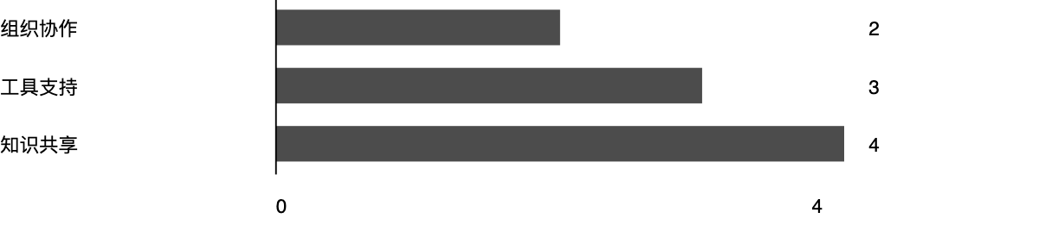
真实答卷计算，不使用示例数值
指标 | 数值 | 有效样本
组织协作 | 2 | 1
工具支持 | 3 | 1
知识共享 | 4 | 1

能力轮廓
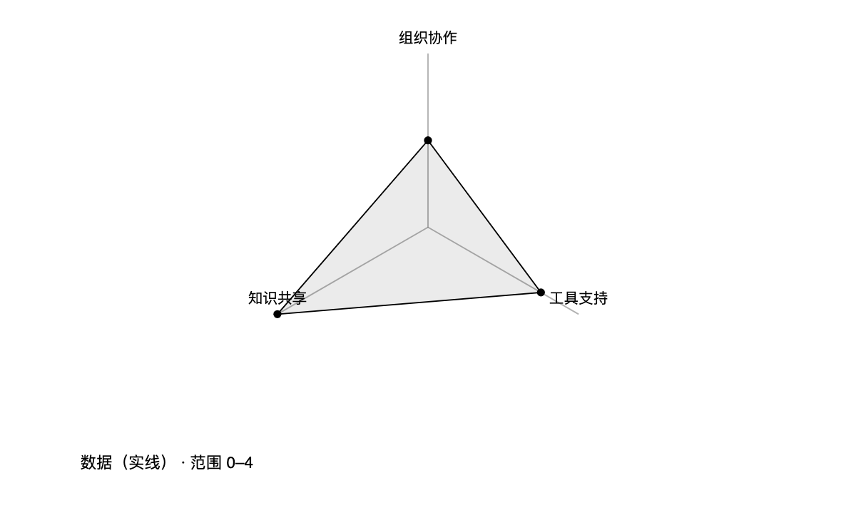
真实答卷计算，不使用示例数值
指标 | 数值 | 有效样本
组织协作 | 2 | 1
工具支持 | 3 | 1
知识共享 | 4 | 1

答题日期趋势
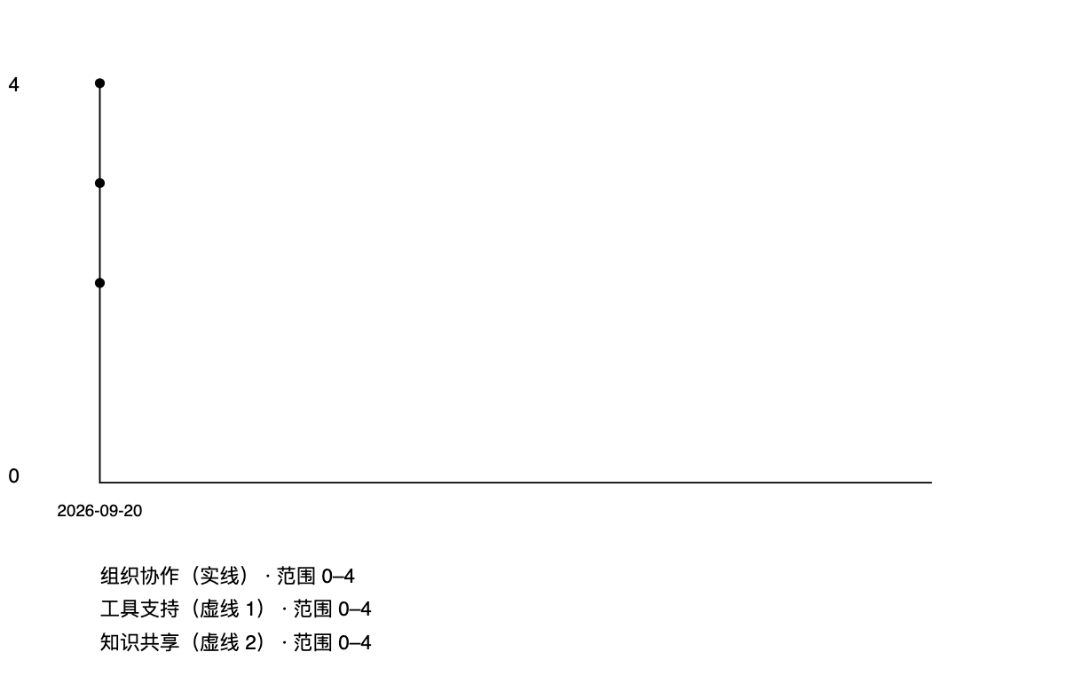
真实答卷计算，不使用示例数值
指标 | 数值 | 有效样本
2026-09-20 · 组织协作 | 2 | 1
2026-09-20 · 工具支持 | 3 | 1
2026-09-20 · 知识共享 | 4 | 1

目标差距
真实答卷计算，不使用示例数值
指标 | 数值 | 有效样本 | 目标 | 差距
组织协作 | 2 | 1 | 5 | 3
工具支持 | 3 | 1 | 5 | 2
知识共享 | 4 | 1 | 5 | 1

汇总数据
真实答卷计算，不使用示例数值
指标 | 数值 | 有效样本
组织协作 | 2 | 1
工具支持 | 3 | 1
知识共享 | 4 | 1

